花广金狮学校值日督查日报
第10周 4月13日 星期 日 天气： 晴天 值日行政/老师：邓利国 、 陈捷 、 罗秀郡
项目 | 具 体 内 容
值日  打卡 | 早上 6：50 |  |  | 晚上 10：00
 |  |  |  | 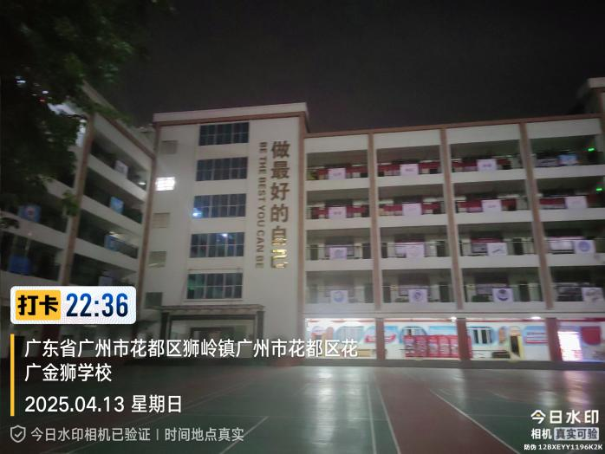
 | 请张贴当日当时本人水印照片各一张（ 三人中只要有一人这两个时间点在校即可）
教师  值日  到岗  检查 | 时间点 | 地点 | 学部值日人员工作情况（是否在岗， 工作状态如何）
 | 6：50 | 餐厅 | 放假
 | 7： 10-7： 30 | 校门口 | 放假
 | 12： 20 | 餐厅 | 放假
 | 17：35-17：50 | 操场 | 值日老师按时到岗维持秩序
 | 17：30 | 校门口 | 值日教师 ：庄彩英 、 罗秀郡 、 易炯星 、刘春玲 、杨玲
 | 17：50 | 餐厅 | 学生有序就餐，值日教师提前到岗巡查
 | 21： 20 | C 栋一楼（其他年级） | 值日老师按时到岗维持秩序
 | 22：00 | 初三年级 | 值日老师按时到岗维持秩序
食堂专  项巡查 | 菜品配送 | 后厨 | 配送及时，情况良好
 | 菜品加工 | 后厨 | 情况很好
 | 整体卫生 | 后厨与餐厅 | 卫生状况良好
 | 供餐服务 | 餐厅 | 食堂供餐正常， 菜品充足。
课堂  巡查 | 早读 | 表现突出的班级 | 放假
 |  | 有待改进的班级及情况 | 放假
 | 课堂教学 | 表现突出班级 | 下午中小学正常返校，秩序良好，九年级学习状态佳。

 | （抽查一节课） | 有待改进的班级及情况 | 无
 | 晚自习（抽查一  节课） | 表现突出班级 | 小学部第一节晚修巡查  一年级各班纪律较好，大部分班级学生安静写作业。  101班毕老师带领级委干部检查各班违禁品的情况。  106班老师为学生讲解生字词的拼读。  107班老师走动式巡查学生写作业情况。  202/203/205班纪律较好，学生安静写作业。  206班语文老师为学生讲解练习题，学生比较专注。  301班英语听写，学生比较认真专注。  302/303/304/305班纪律较好，学生安静写作业。  401班老师为学生讲解语文练习作业，学生认真听讲。  402班听写英语单词，学生认真听写。  403班纪律良好，学生安静写作业。  501/502/506班纪律良好，学生安静写作业。  504班老师叫了几位学生在门口沟通事情。  505班数学老师为学生讲解数学练习题。  六年级整体纪律良好，学生学习状态较好。  培优课程正常开展。  中学部第一节晚修巡查  全部班级进行第十周自主练习，纪律良好，老师认真做事  不足之处①部分班级没要求学生清空桌面，没起到对正式考试模拟的作用②少量班级没有将座位拉开，学生与同桌互看答案，测试真实度不高
 |  | 有待改进的班级及情况 | 无
发现  人才 | - 庞主任，罗秀郡老师给学生干部进行“”小学生自主管理培训”  - 陈捷，李涛， 肖攀三位教官有序开展周日国防训练课；  - 董媛辉老师，吴梓棋老师，赖曦彤老师，王慧娟老师，刘盼盼老师，熊灵艳老师，董晓凤老师，均提前进班  - 王国荣老师带领201班的男生，把前面停车场的垃圾清理的干干净净，  - 招生办王倩雯与黄绮敏7点半提前到岗，将校园方方面面进行巡逻，并与各部门紧密联系，将需要调整的地方进行跟进到位，接待家长热情有度  - 保洁组也是尽心尽力，利用各种方式给大家一个干净舒适的环境，梁主任与保洁组华姐领导有方  - 生活组在罗秀郡老师的带领下，尽职尽责，方方面面做的非常完美，堪称金狮功臣

发现  亮点 | - 九年级体锻班主任韩建华老师，王慧娟老师，董晓凤老师，杨艳平老师，熊灵艳老师积极跟岗  - 九年级周日下午第三节，师生投入度高。八年级周日下午第一节，语文英语教师准时到班，学生状态良好。  - 零班托管，教师认真负责，上完课后，坚持带队放学，整理课室。  - 学生有序返校，各岗位人员各司其职，家长志愿者帮忙做好下雨准备  - 五六年级培优辅差教学正常开展，学习氛围较好  - 架空层金狮小舞台自屏幕升级后，灯光也进行全面升级
发现  不足 | 无
整改  建议 | 无
今日  大事 | 师生有序返校

